Эффекты 2D- диссипативного туннелирования с учетом влияния двух локальных фононных мод матрицы среды-термостата
Кревчик П.В., Скоросова И.К., Мойко И.М., Султанов М.А., Волкова Е.С., Валаа Ало Дауд.
Пензенский государственный университет, факультет приборостроения, информационных технологий и электроники, Пенза, Россия
E-mail: physics@pnzgu.ru
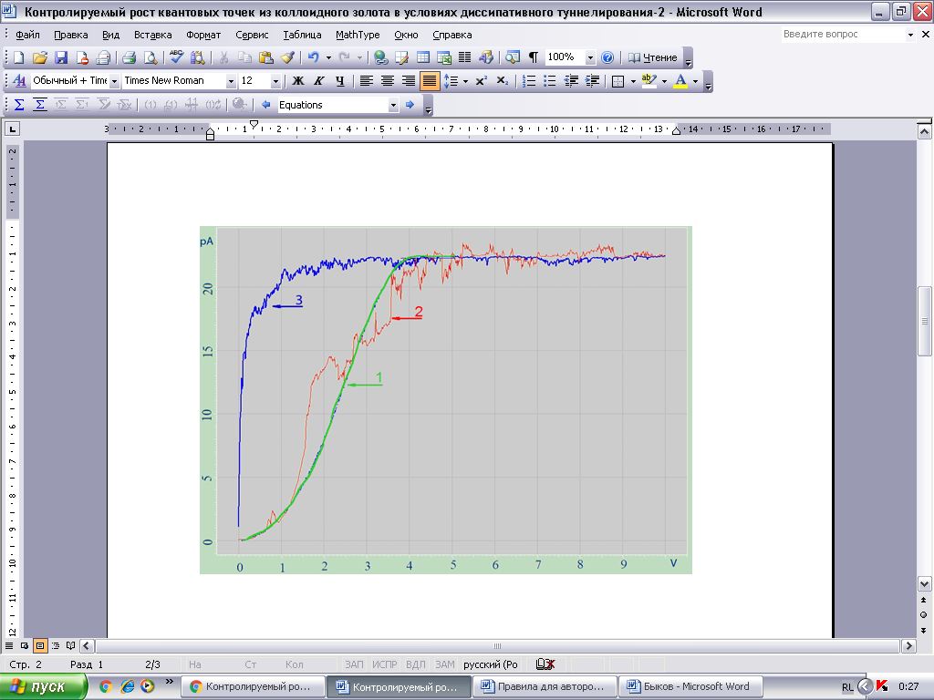
Теоретически исследована вероятность 2D – диссипативного туннелирования (ДТ) в приближении разреженного газа пар инстантон-антиинстантон для параллельного переноса взаимодействующих частиц в модельном 2D – осцилляторном потенциале в условиях внешнего электрического поля при конечной температуре с учетом влияния двух локальных фононных мод матрицы среды – термостата. Показано, что в пределе слабой диссипации, для достаточно малых коэффициентов взаимодействия туннелирующей частицы с локальными фононными модами (С«1), теоретическая кривая вероятности 2D – ДТ, как функция напряженности внешнего электрического поля, качественно соответствует экспериментальной туннельной вольт-амперной характеристике для начального этапа формирования квантовых точек (КТ) из коллоидного золота размером не более 10 нм, в системе атомно-силового/ сканирующего туннельного микроскопа (см. Рисунок 1).

Рисунок 1. - Качественное сравнение теоретической кривой 1 полевой зависимости вероятности 2D – ДТ полученной в рамках рассмотренной модели и экспериментальной ВАХ (кривая 2) растущей КТ из коллоидного золота под иглой кантилевера.

Для больших размеров золотых КТ (более 10 нм) преобладает механизм ионной проводимости. Установлено, что в пределе сильной диссипации (когда С»1) на полевой зависимости вероятности 2D – ДТ в режиме синхронного параллельного переноса наблюдаются два единичных пика, положения которых зависят от температуры. Один (правый) пик оказывается неустойчивым, подобно как в модели 1D – ДТ с учетом одной локальной фононной моды. Между пиками наблюдается глобальный минимум вероятности, который появляется в случае, когда двухъямный осцилляторный потенциал вдоль координаты туннелирования становится симметричным. Предполагается, что физическая природа этого минимума связана с резонансами типа Фано, как в случае примесных резонансных состояний в полупроводниковых наноструктурах. Найдено, что наличие двух локальных фононных мод приводит к расщеплению правого пика в дублет на температурной зависимости вероятности 2D – ДТ.
Коллектив авторов выражает благодарность проф. В.Ч. Жуковскому (МГУ им. Ломоносова), проф. ВД Кревчику, проф. МБ Семенову (ПГУ) за помощь при выполнении данной работы.

